**KOMUNIKAT**

**DOTYCZĄCY ORGANIZACJI**

**ZIMOWEJ SESJI EGZAMINACYJNEJ**

**W ROKU AKADEMICKIM 2024/2025**

**Przypominam, że studenci uzyskują zaliczenia (zaliczenia, kolokwia) przed sesją egzaminacyjną w okresie 27-31.01.2025 r.**

**Sesja egzaminacyjna trwa w okresie 01-09.02.2025 r.**

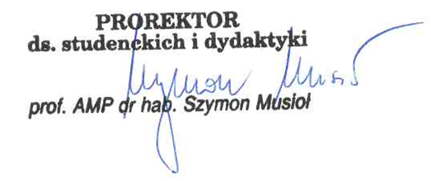**Karta okresowych osiągnięć studenta do czasu zamknięcia sesji posiada wyłącznie formę elektroniczną i dostępna jest w systemie USOS.**

**ZESTAWIENIE TERMINÓW KOŃCZĄCYCH   
SEMESTR ZIMOWY**

Zajęcia dydaktyczne trwają do dnia 31.01.2025 r. włącznie;

27-31.01.2025 r. - termin uzyskiwania zaliczeń przed sesją egzaminacyjną;

01-09.02.2025 r - termin zimowej sesji egzaminacyjnej;

17-22.02.2025 r. - termin sesji poprawkowej;

10-16.02.2025 r. - przerwa międzysemestralna

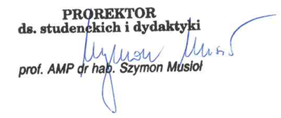

Poznań, dnia 17.01.2025 r.

**SZANOWNI PEDAGODZY**

Przypominam o elektronicznym wypełnianiu protokołów zaliczenia   
przedmiotu w systemie USOS.

Protokoły będą otwarte od 24 stycznia – do 20 lutego br.

Proszę o terminowe wypełnianie protokołów.



Poznań, dnia 17.01.2025 r.